T1型通风柜材质说明

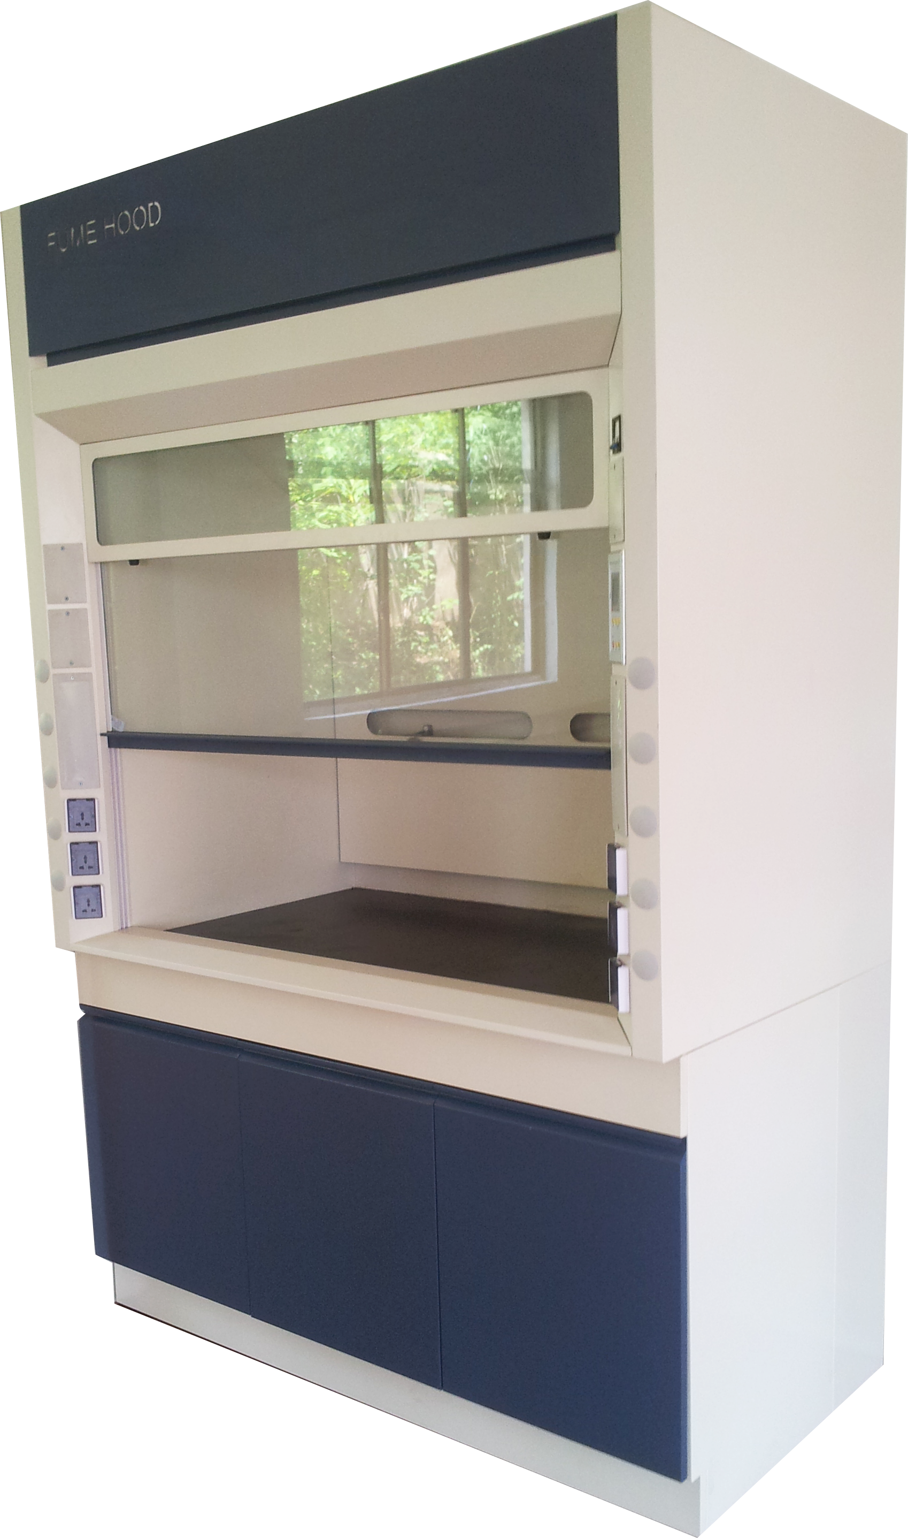

- 通风柜材质和结构
尺寸：1200W*850D*2350H 1500W*850D*2350H 1800W*850D*2350H
通风柜选用1.0mm厚马钢一级冷轧镀锌钢板，表面经环氧树脂静电喷涂。
移动视窗5mm钢化优质玻璃产品。
移门上下滑动装置采用电梯配重方式结构，无级任意停留。
移门导向装置由抗腐蚀的聚氯乙稀材质构成。
移门把手铝合金型制作，环氧树脂喷涂，移门旁边是抗化学腐蚀的塑料包裹。
所有的内部连接装置都需隐藏布置和抗腐蚀。没有外露的螺钉。
外部连接装置都抗化学腐蚀，用聚氯乙稀包裹的不锈钢部件与非金属材料。
通风柜内衬材料采用5mm抗贝特板，有良好的化学抗性。
通风柜结构坚固，由双层框架支持。
排气出口：排气出口为圆形，套管连接，减少气体扰流。
安全玻璃安装在聚氯乙稀滑槽内。
不超过2 Kg的力就可以升、降移门。
移门可以停止于任何操作位置。
移门的开、闭有橡胶缓冲装置。
通风柜正前方全部为玻璃视窗，有良好的可视范围。
扰流板和内衬材料一致，扰流板支架由非金属材料构成。
- 通风柜其他内衬材料
通风柜内部其他材料双面都有环氧树脂喷涂，耐酸碱及有机溶剂腐蚀的，无裸露金属或不能抗腐蚀和防火的材料。
- 工作台面：
工作台面：12.7mm厚实芯理化板台面（国产）
- 配件
采用台雄品牌水龙头阀门在喷嘴处用颜色标示，并安装在通风柜内部。其控制手轮在通风柜外面，用不同颜色标示把手。
通风柜配有进口一次性成型PP小杯槽，耐酸碱、耐腐蚀。
通风柜里面的配件（龙头喷嘴）由黄铜构成，外面环氧树脂喷涂。
通风柜控制面板：采用液晶屏控制面板。
通风柜照明：两个荧光灯管，快速启动类型。镇流器安装在通风柜外部。
照明罩内部白色，高反射的塑料材质。
照明装置上面有安全玻璃面板，并且和柜体密封。
照明装置包括灯管。
照明亮度：80 candles。
电：三线接地插座，220V，10安培。
插座:实验室专用10A防溅插座

